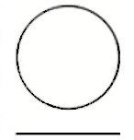
10 de dezembro: aniversário de londrina (recuperação)

O ANIVERSÁRIO DE LONDRINA É dia 10! CIDADE COMEMORA 86 ANOS

A cidade é a segunda mais populosa do Paraná e a terceira mais populosa da região Sul do Brasil

No dia 10 de dezembro é comemorado o aniversário da cidade de Londrina, norte do Paraná. Desde 1934, acumulando 86 anos de história, a cidade se desenvolveu em todos os aspectos, tornando-se uma das principais do estado paranaense.

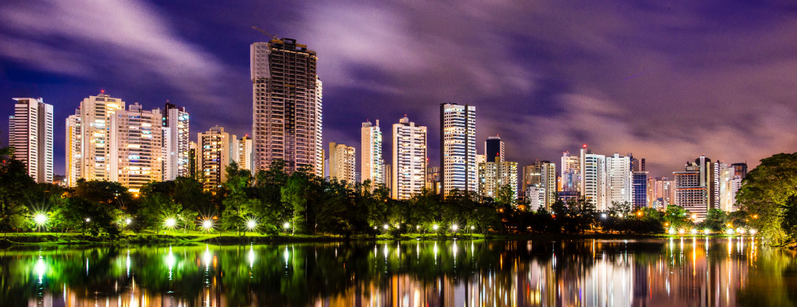

Londrina tem muita história para contar
A cidade do norte do Paraná desperta conforto nos habitantes, onde muitos moradores passam e passaram sua vidas inteiras ali.
“Londrina sempre foi uma maravilha, daqui eu saio só para o cemitério (risadas)”, afirmou o senhor Milton, 83 anos, baiano que veio ainda jovem para Londrina e se tornou um dos mais antigos sapateiros do local.
De acordo com historiadores, Londrina teve um crescimento muito rápido, detendo hoje um grande patrimônio cultural e sistema educativo. Com uma população estimada de 510.707 habitantes (IBGE/2009), é a segunda cidade mais populosa do Paraná e a terceira mais populosa da região Sul do Brasil.
Tem história, não é?

Na coluna da esquerda, escreva uma pergunta referente ao texto. Na coluna à direita, escreva a resposta.

Pergunta | Resposta

A Emancipação Política do Paraná
19 de dezembro: aniversário do Paraná

Em 29 de agosto de 1853, foi proposto o projeto de criação da província do Paraná, assinada por Dom Pedro II. Em 19 de dezembro, do mesmo ano, a lei foi aprovada. Neste ano o Paraná deixou de pertencer província de São Paulo e se tornou uma província. Somente 6 anos depois da Emancipação Política o Paraná tornou-se um estado.

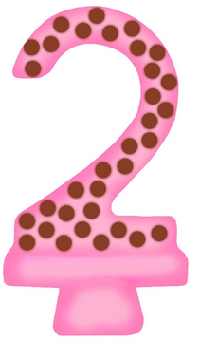

Procure no dicionário o significado da palavra Emancipação.
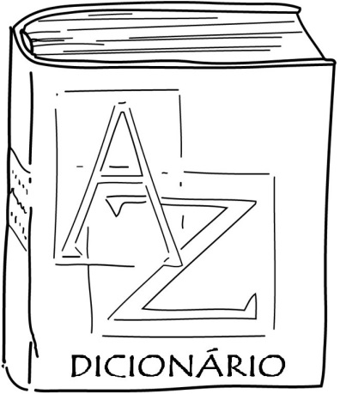

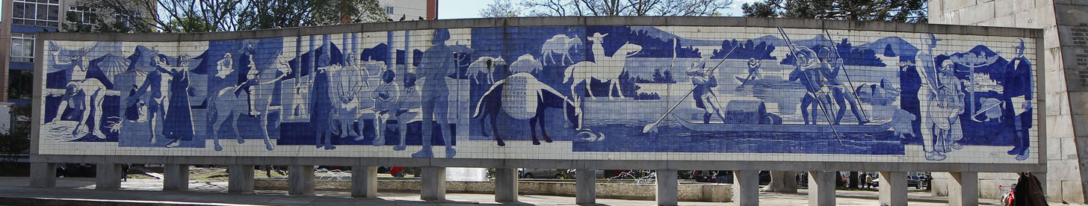

No centro da Praça 19 de dezembro, em Curitiba, um biombo de granito com dois painéis, um de cada lado, conta a trajetória da Emancipação Política no Paraná. O painel de azulejos é de Poty Lazzarotto. Do outro lado está um painel, em relevo, de Erbo Stenzel. O biombo possui 5 metros de altura e 32 metros de comprimento.

O painel de azulejos de Poty Lazzarotto é formado por cenas. Sabendo que o painel tem 32 metros, quantas cenas de metros, cada uma, caberiam nesse painel?

Pensamento matemático | Cálculo
Resposta:

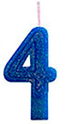
Para construir o painel de azulejos Poty Lazzarotto utilizou apenas a cor azul em tons diferentes.
Pinte o maior número de bolinhas abaixo utilizando apenas uma cor em tonalidades diferentes.

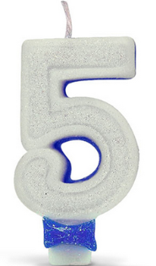
Londrina e Curitiba pertencem ao mesmo Estado.
MAPA DO BRASIL
Localize o Estado, no mapa abaixo, e pinte-o.
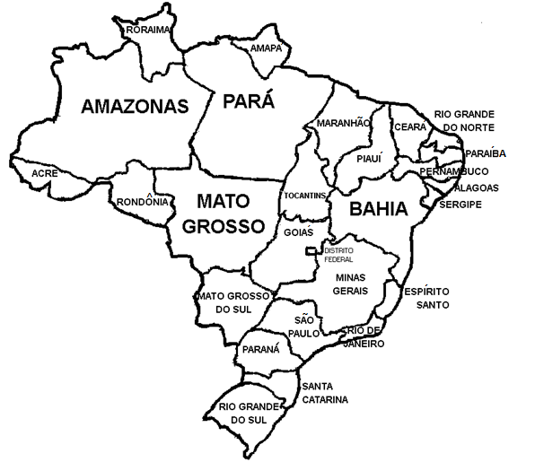

86 anos de Londrina
Aproveite o feriado de aniversário! Faça uma selfie no seu local preferido, em Londrina.
Escreva uma frase que mostre por que você gosta desse lugar.
Publicaremos a sua selfie em nossas redes sociais! (Envie a foto para ieij.2020@gmail.com )

